**REPÚBLICA DE COLOMBIA**



**TRIBUNAL SUPERIOR DEL DISTRITO JUDICIAL DE BOGOTÁ, D.C.,**

**SALA DE FAMILIA**

**LA SECRETARIA DE LA SALA FAMILIA DEL TRIBUNAL SUPERIOR DEL DISTRITO JUDICIAL DE BOGOTÁ D.C.**

**AVISA**

Que, mediante providencia calendada a 14 de mayo de 2020 la Honorable Magistrada doctora **NUBIA ÁNGELA BURGOS DÍAZ, ADMITIO** a trámite la acción de tutela radicada con el **No. 11001-22-10-000-2020-00239-00** formulada por **JAIR MAPALLO VÁSQUEZ** en contra del **JUEZ PRIMERO DE FAMILIA DE BOGOTÁ Y LA CAJA DE SUELDOS DE RETIRO DE LA POLICÍA NACIONAL,** por lo tanto, se pone en conocimiento la existencia de la mencionada providencia a:

* **ÁLVARO JESÚS GUERRERO GARCÍA - JUEZ PRIMERO DE FAMILIA EN ORALIDAD DE BOGOTÁ**
* **DIRECTOR DE LA CAJA DE SUELDOS DE RETIRO DE LA POLICÍA NACIONAL – CASUR**
* **JUEZ ONCE DE FAMILIA DE MEDELLÍN**
* **VIRGILIO ALFONSO HERNÁNDEZ CASTELLANOS - AGENTE DEL MINISTERIO PÚBLICO ADSCRITO AL JUZGADO PRIMERO DE FAMILIA DE BOGOTÁ**
* **NOHORA BEATRIZ CORZO CARRASCO - DEFENSORA DE FAMILIA ADSCRITA AL JUZGADO PRIMERO DE FAMILIADE BOGOTÁ**
* **JAIR MAPALLO VÁSQUEZ**
* **JUAN CAMILO MAPALLO RAMÍREZ**
* **ROBERTO CARLOS GONZÁLEZ CÁRDENAS**
* **ELIZABETH QUICENO CASTAÑO**
* **ANA YASMIN RAMÍREZ HERNÁNDEZ**

Se fija el presente aviso en la cartelera física de la Sala de Familia del Honorable Tribunal Superior del Distrito Judicial de Bogotá D.C., y en la página web de la Rama Judicial por el término de un (1) día.

**SE FIJA, EL 26 DE MAYO DE 2020 A LAS 8:00 A.M**

**SE DESFIJA, EL 26 DE MAYO DE 2020 A LAS 5:00 PM**

Igualmente se publica el presente AVISO en la página web de esta Corporación.

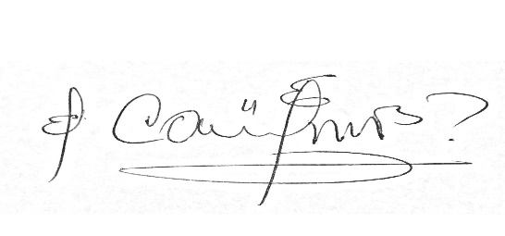

**CARLOS ALBERTO URIBE VILLEGAS**

**SECRETARIO**